PRETENDENTA PIETEIKUMS
Nosaukums
Reģistrācijas numurs
Bankas nosaukums
Bankas konta numurs
SWIFT kods
Kontaktinformācija (e-pasts, tālruņa numurs, adrese)

TEHNISKĀ SPECIFIKĀCIJA UN TEHNISKAIS PIEDĀVĀJUMS
Portatīvais gāzu analizators MSA ALTAIR 5X PID ar piederumiem un MSA Sirius diagnostika
Nr.  p.k. | Pasūtītāja prasības pretendentam (specifikācija) | Pretendenta tehniskais piedāvājums (detalizēts apraksts, aizpilda pretendents)
Pakalpojuma sniedzējam ir jāveic pilna gāzu analizatora MSA ALTAIR 5X PID diagnostika, identificējot problēmas, īpaši pievēršot uzmanību iekārtas akumulatoru un tā uzlādi.
Gāzu analizatora attēls:
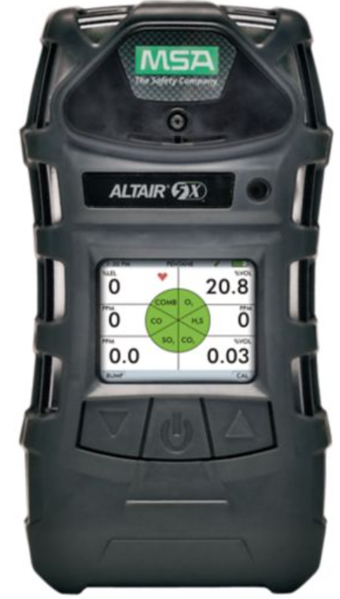
Pakalpojuma sniedzējam ir jāveic pilna gāzu analizatora MSA Sirius diagnostika, identificējot problēmas.
Gāzu analizatora attēls:
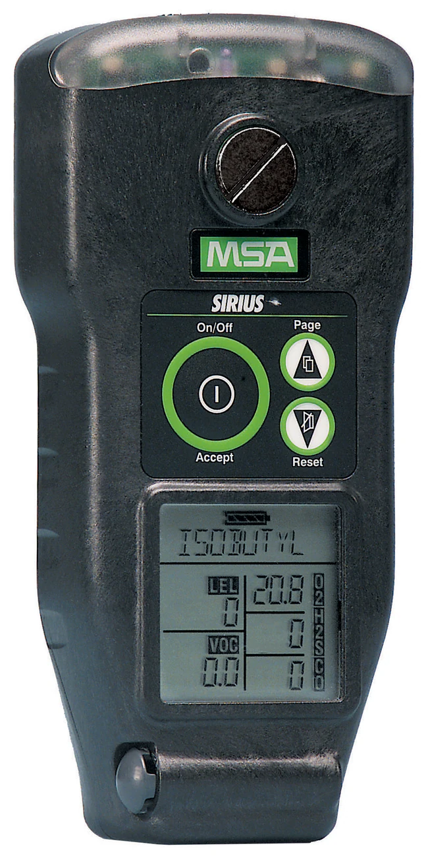

 | Pakalpojuma sniedzējam jāidentificē, kuras komponentes vai sistēmas daļas nepieciešams salabot vai nomainīt. Pēc diagnostikas jāiesniedz rakstiska atskaite, kurā aprakstītas problēmas un ieteicamie risinājumi, tostarp nepieciešamie remontdarbi vai komponentu nomaiņa.
 | Diagnostikas veikšanas laiks: Ne vēlāk kā 20 kalendārās dienās.

FINANŠU PIEDĀVĀJUMS
Finanšu piedāvājuma cenā ietilpt visas ar tehniskajā specifikācijā noteikto prasību izpildi saistītās izmaksas, kā arī visas ar to netieši saistītās izmaksas.
Nr.p.k. | Preces nosaukums | Cena EUR bez PVN par 1 ierīces diagnostiku | Skaits | Summa kopā EUR bez PVN
 | Portatīvais gāzu analizators MSA ALTAIR 5X PID ar piederumiem |  | 2
 | MSA Sirius diagnostika |  | 2
 | Summa kopā EUR bez PVN

Norēķinu kārtība: ne vēlāk kā 30 dienu laikā pēc preces piegādes dienas.

Piedāvājumu iesniegšanas termiņš: līdz 28.10.2025. ieskaitot.

Pretendenta tehnisko piedāvājumu nosūtīt uz e-pasta adresi:
visvaldis.janelis@vugd.gov.lv

